
三年级数学第6周练习题
班级 姓名 得分
－、细心计算。
1、口算。80×5= 30×6= 40×7= 600×6= 900×4=
12×4= 23×3= 14×5= 25×2= 33×4=
90+170= 550－180= 370+630= 20× 8= 597+398≈
2、列竖式计算
316－127+189= 538－34+176= 521+163－415= 691－（235+176）=

3、脱式计算。（会巧算的要巧算）
750－341－259 735+249+165 521－166+179 439－（139+288）

二、填空。
1、王爷爷想买一台1200元的冰箱，已经付了600元，余下的每月付220元，需要（ ）个月
2、在计算60—（4×8）时，应先算（ ）法，再算（ ）法；
3、26+26+26=（ ）×（ ）。
4、最大的一位数乘最小的三位数，积是（ ）。
5、王爷爷想买一台1200元的冰箱，已经付了600元，余下的每月付220元，需要（ ）个月。
三、看图列式，再计算。
1、一共用了多少元？ 2、一共有多少棵树？
？元
松树25棵
柏树
多4棵
？棵

13元 13元13元13元

四：想一想，填一填；
16×4= 13×6 28×3

五、解决问题。
1、蓝鲸是最大的鲸类，它的体重相当于25头非洲象的体重，一头非洲象的平均体重大约是6吨，一头蓝鲸的体重大约是多少吨？

2、 王叔叔家开的玩具店一个月卖出900件玩具，照这样计算，王叔叔4个月能卖出多少件玩具？

3、下面是北京——乌鲁木齐沿线各大站的火车里程表。
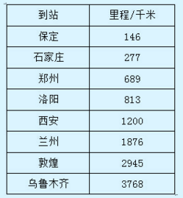
（1）郑州到兰州的路程有多少千米？

（2）家住乌鲁木齐的小崔同学乘火车去洛阳玩，他乘坐的火车需要行多少千米？

（3）2945－277计算的是哪一段距离？

4、小明记录了家中电表的读数，如下表：（单位：千瓦时）
时间 | 1月初 | 2月初 | 3月初 | 4月初 | 5月初 | 6月初 | 7月初
读数 | 567 | 625 | 660 | 708 | 765
（1）1月、2月、3月的用电量各是多少？

（2）5月份的用电量是52千瓦时，6月份的用电量是65千瓦时，请计算6月初和7月初的电表读数，并完成表格。

（3）上半年的用电数量一共是多少？


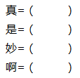
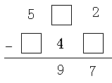
六、智慧屋。
